PferdeStark´09
Die internationale Großveranstaltung der Superlative rund um das Kaltblutpferd!
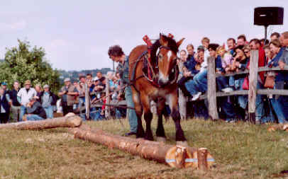
Wann? vom 29. und 31. August 2009
Wo? im LWL-Freilichtmuseum Detmold
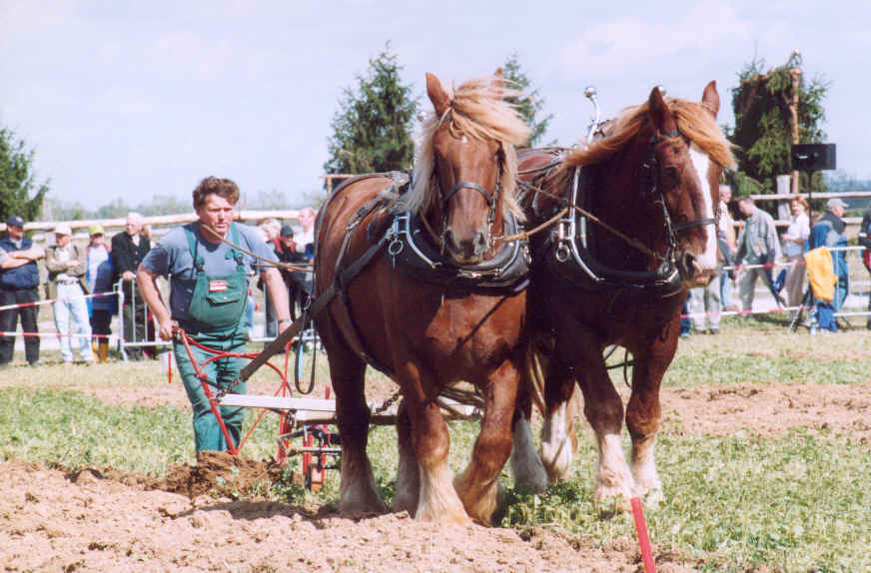
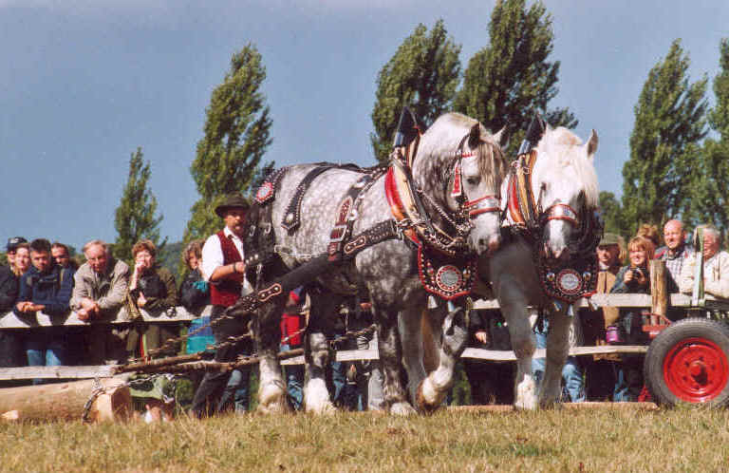

Bei der PferdeStark´05: 200 Kaltblüter aus 17 verschiedenen Rassen und aus zwölf Ländern!
Da die Anfahrt nach Detmold doch lange dauert werden wir versuchen einen „Österreicherbus“ ab/bis Oberösterreich zu organisieren.
Hier die Details:
Termin: 29.08.09 Samstag bis 30.08.09 Sonntag
Abfahrtsort: 03:00 Uhr Linz/Urfahr, Jahrmarktgelände (da das Parken dort kein Problem ist)
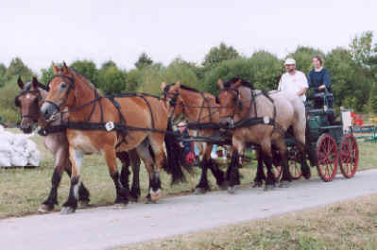
Rückfahrt: 30.08.09 Sonntag ca. 17:00 Uhr
Rückkunft: 31.08.09 Montag 03:00 Uhr
Fahrtziel: Detmold - "Pferdestark"
Fahrtroute :
1. Tag: Anreise in unserem modernen Reisebus vorbei an Passau - Nürnberg - Würzburg - Kassel nach Detmold. (reine Fahrtzeit ohne Pausen 9 Stunden!!!)
Bezug der Zimmer im 3-Sterne-Hotel. Alle Zimmer sind gemütlich eingerichtet und mit Bad oder DU/WC, Minibar, Sat-Tv, Telefon ausgestattet. Dem Hotelgast stehen Restaurant, Bar sowie ein Wellnessbereich mit Schwimmbad und Sauna zur Verfügung. Individueller Besuch der Veranstaltung "Pferdestark" am Gelände des Freilichtmuseums. Regelmässig verkehrende Shuttlebusse bringen uns zur Veranstaltung. Nächtigung im Hotel.
2. Tag: Nach dem Frühstück erneut Besuch der Veranstaltung "Pferdestark" (individueller Hin- und Rücktransfer mit den Shuttle-Bussen) - am frühen Nachmittag Rückfahrt am direkten Weg - vorbei an Kassel - Nürnberg - Regensburg - Passau nach Linz.

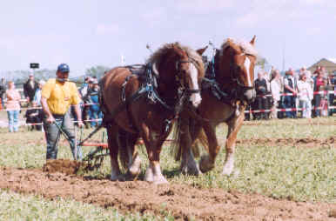
Ausstattung des Busses : 30 SITZER***, moderner 3 Sterne Reisebus ausgestattet mit Schlafsesselbestuhlung, Kühlschrank, Klimaanlage, Küche, Kaffeemaschine, Klapptische, Fußraster, WC, teilw. Video

Reisepreis : 140,00 € pro Person ab mind. 25 Personen
Reisepreis : 125,00 € pro Person ab mind. 30 Personen

Leistungen :
* Busfahrt im modernen Komfortbus lt. Programm
* Mwst., Roadpricing
* 1 x Nächtigung/Frühstück im 3-Sterne-Hotel in Detmold im Doppelzimmer mit Dusche/WC

Nicht inkludiert:
- Abendessen im Hotel gegen Aufpreis EUR 25,-
- Einzelzimmerzuschlag EUR 20,-

Die Eintrittspreise für die Veranstaltung „Pferdestark 2009“: Ab einer Gruppe von mind. 17 Personen kostet der Eintritt EUR 5,-/Person/Tag. Regulärer Preis: EUR 8,-/Person/Tag
Die Zimmer können nur bis 09. März 2009 unverbindlich reserviert werden. Dann entscheidet sich ob wir die Busreise durchführen können. Verbindliche Anmeldungen bitte an: b.prueckl@sabtours.at oder Fax: 0732/73 64 11-6435
